ZŠ a MŠ Štefcova, Hradec Králové
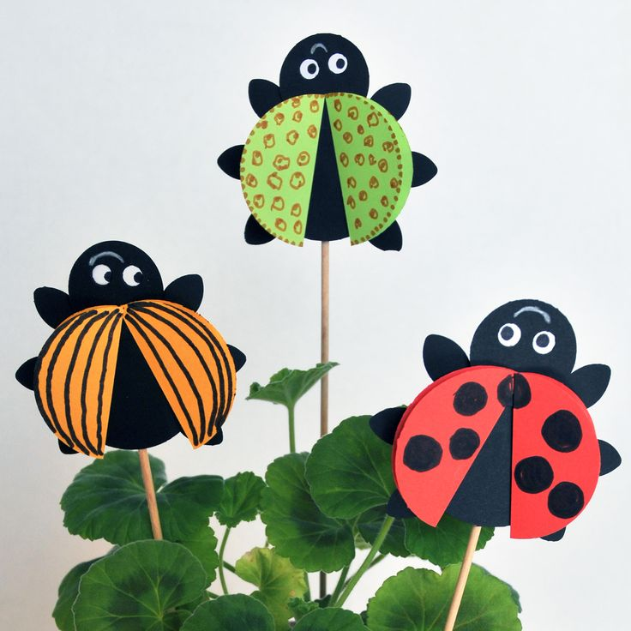
„KLUB BROUČKŮ“
Setkání v klubu budou probíhat ve středu od 16:00 do 17:30 hodin.
Na co se můžete těšit?
Písničky, logopedické říkanky, malování, pohádky a různé sportovní hry.
Kurzovné se platí při návštěvě a činí 30 Kč.
Program na 1. pololetí:

Říjen
4. 10. Můj první den ve škole
18. 10. Podzim v sadu a na zahradě
Listopad
1. 11. Pohádkový les – uspávání broučků
15. 11. Duhový strom, proměny v přírodě
29. 11. Vyletěl si pyšný drak
Prosinec
13. 12. U nás doma na Vánoce
Leden
3. 1. My tři králové
17. 1. Padá snížek běloučký
31. 1. Poličky plné knížek - knihovna
Tel: 606 777 038/107 – Mgr. Marie Hutlová
e-mail: hutlova@stefcova.cz web: www.stefcova.cz

